Tarea 2

Introducción

Parte 1
Introducción

- Aplicación de gestión de correo electrónico

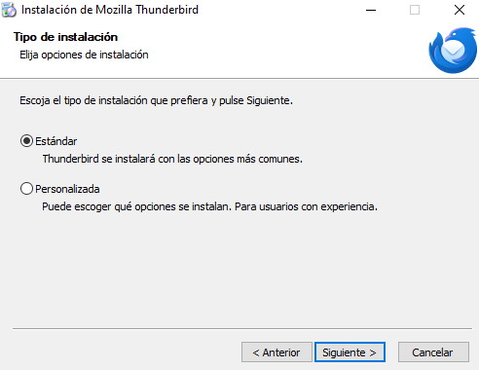

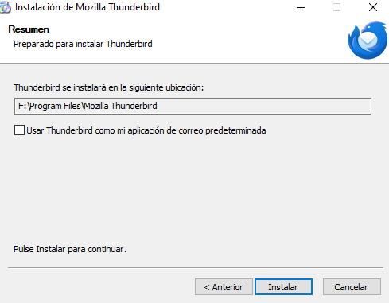

Cuenta corporativa con POP3:

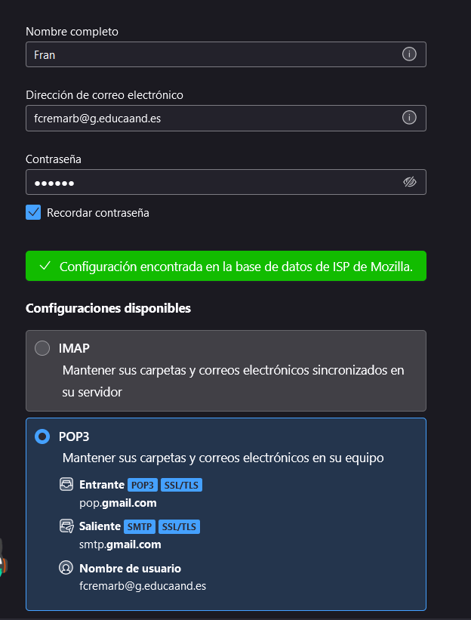

Cuenta con IMAP:

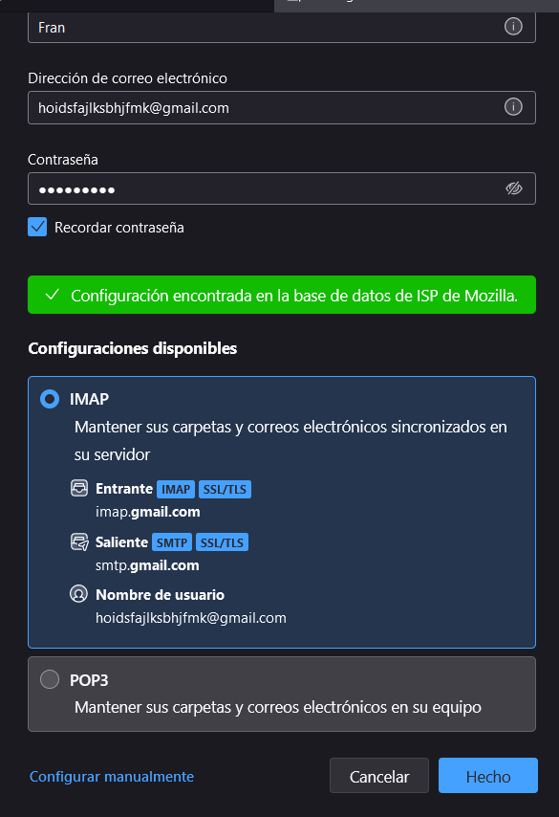

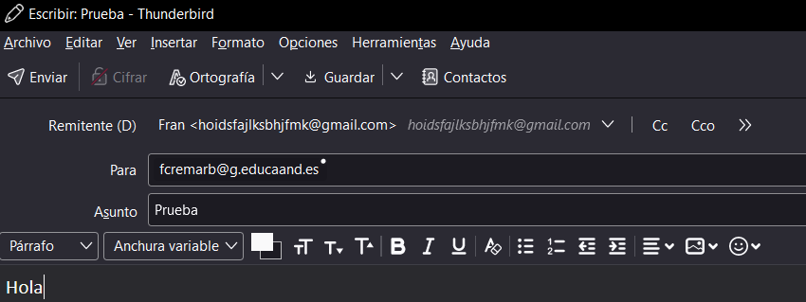

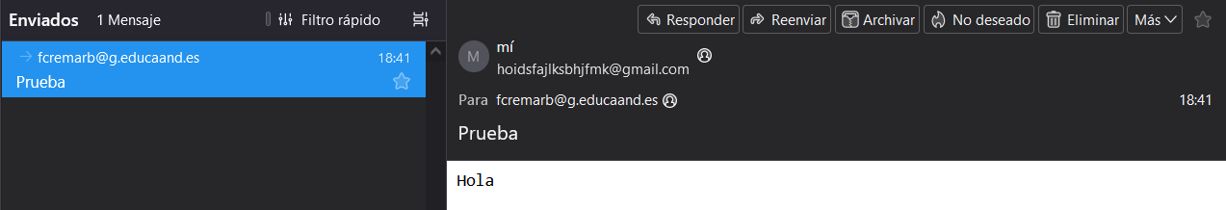



- Servicios de transferencia de ficheros

FTP, Iván y yo nos hemos contectado:

Conexión:

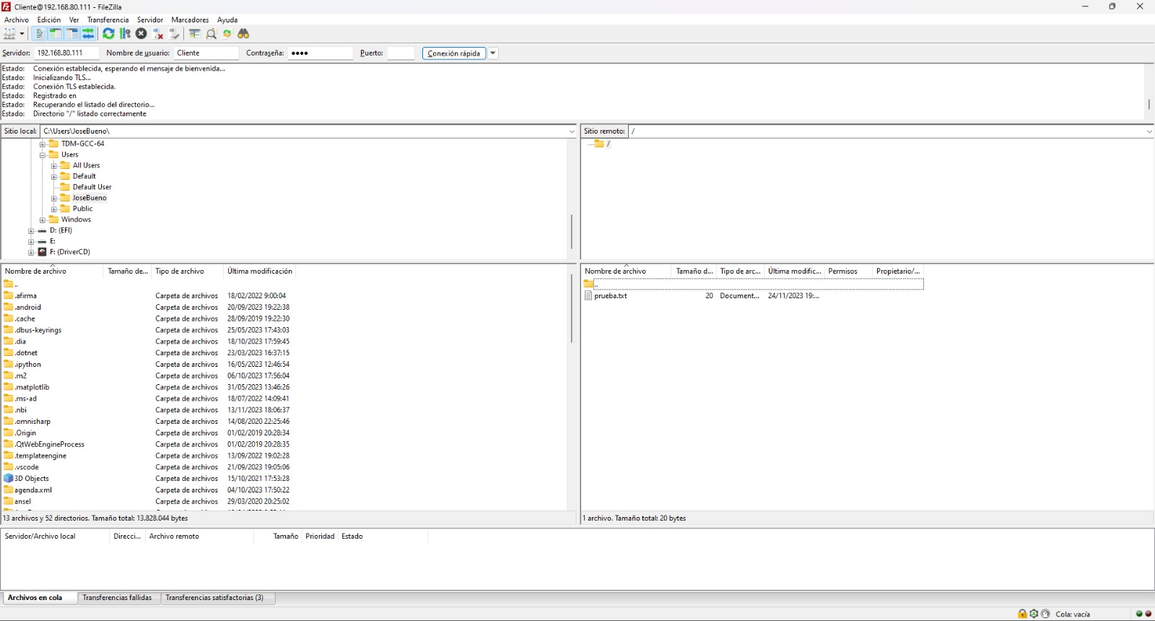

Transferencia:

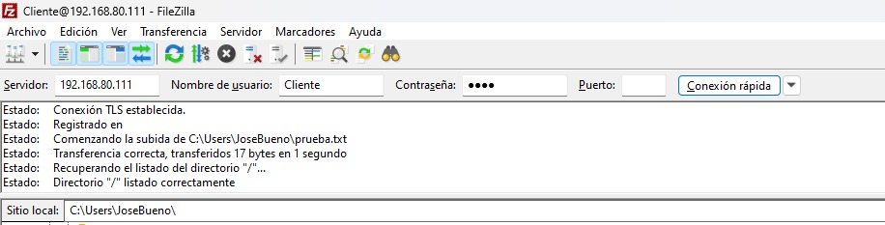

Borrar archivo:

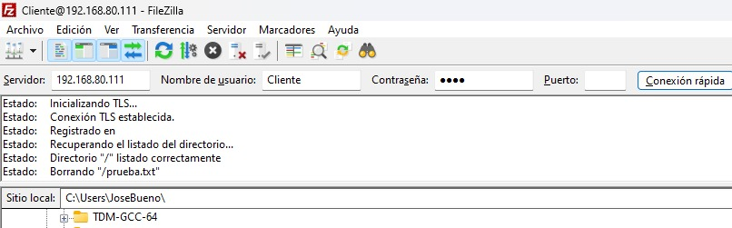

P2P:

No me lo descargo porque no quiero tener virus.

- Requisitos mínimos y recomendados

Fortnite: Salvar el Mundo:

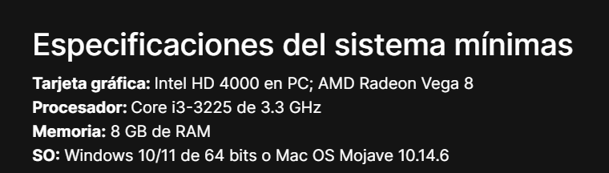

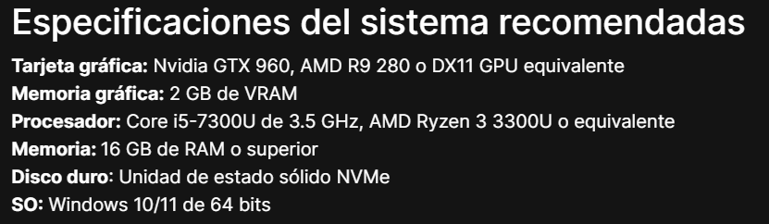

Sherlock Holmes: The Devil’s Daughter:

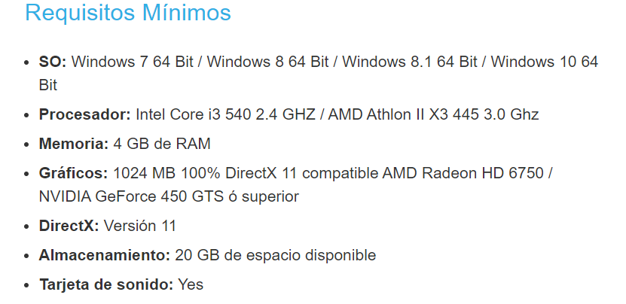

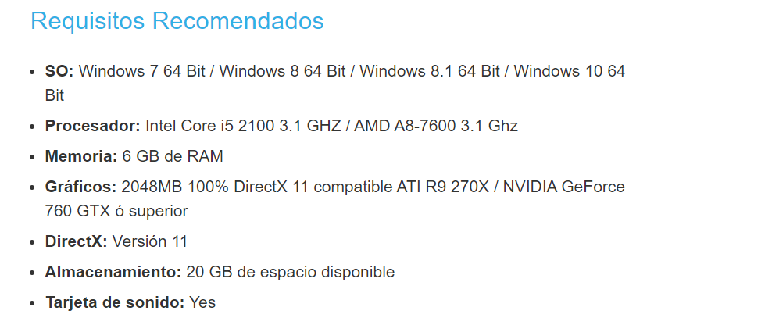

Call Of Duty: WarZone:

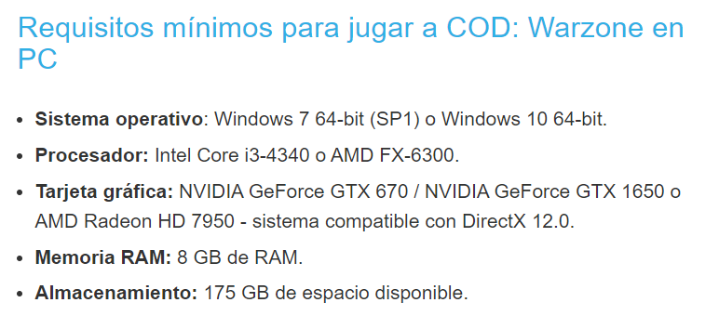

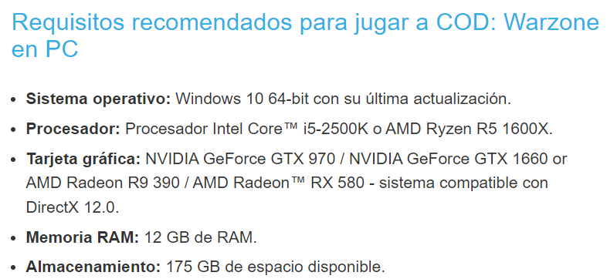

- ¿Cumple tu ordenador los requisitios mínimos de cada juego Demuéstralo

Si, se puede comprobar en las siguientes capturas:

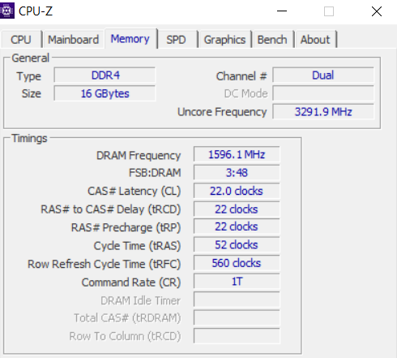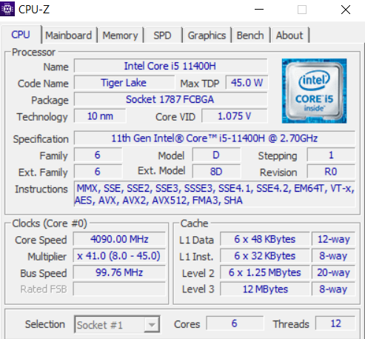

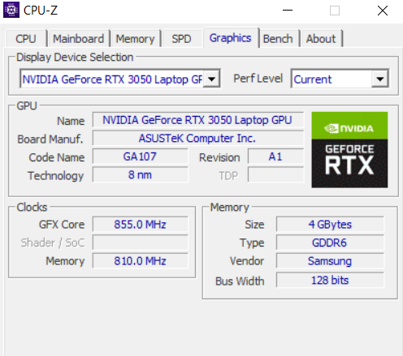

- ¿Cual de ellos crees que tiene unos requisitos más exigentes? Justifica tu respuesta.

En mi opinión, el juego que es más exigente es Fortnite: Salvar el Mundo debido a que en los requisitos recomendados necesita:

Más ram, mejor procesador y mejor gráfica.

